äKunde |  | Errichter/Ausführende Firma
Firma |  | Firma
Name
Straße, Nr.  PLZ, Ort |  | Straße, Nr.  PLZ, Ort
Kunden-Nr.:
Projekt- Nr.:
Grund der Prüfung
Erstprüfung |  | Änderung / Erweiterung |  |  |  | Instandsetzung
Wiederholungsprüfung
Prüfung nach
DIN VDE 0100-600 |  | DIN VDE 0105-100 |  |  |  | DGUV Vorschrift 3
Beginn der Prüfung: Uhrzeit: |  |  |  |  |  | Ende der Prüfung: Uhrzeit:
Netzform: | TN-C |  |  | TN-S | TN-C-S |  | TT |  | IT
Netzbetreiber:
Nennspannung: |  |  |  | Leistung: |  |  | Nennstrom:
Frequenz: |  |  |  | Leistungsfaktor:
Schutzmaßnahme:
Schutz durch Überstromschutzeinrichtung |  |  | Fehlerstromschtzeinrichtung |  |  |  |  | ISolationsüberwachungseinrichtung
Gefährdungsbeurteilung/Betreiber liegt vor

Verwendete Messgeräte
Fabrikat/Typ.: | Serien-Nr.: | Kalibriert bis:
Fabrikat Typ.: | Serien-Nr.: | Kalibriert bis:
Verantwortlicher Prüfer:
Name: | Vorname: | Firma:
An der Prüfung beteiligt:
Name: | Vorname: | Firma:

Protokollverzeichnis
Dokumentation | Kunden-, Prüflings- und Messgerätangaben | Seite von: bis:
Messung | Sichtprüfung  Messungen  Funktionsprüfung  Gesamtergebnis | Seite von: bis:  Seite von: bis:  Seite von: bis:  Seite von: bis:
Anlagen: | Allgemeine Checkliste  Schutzleiterprüfung  Fehlerschleifenprüfung  Isolationsprüfung  Ableitstrommessung | Seite von: bis:  Seite von: bis:  Seite von: bis:  Seite von: bis:  Seite von: bis:  Anzahl Seiten:  Anzahl Seiten:  Anzahl Seiten:

Sichtprüfung / Prüfung der Übereinstimmung der elektrischen Ausrüstung mit der technischen Dokumentation
Objekt/Anlagenteil:
 |  | i.O. | n.i.O. | Entf. | Bemerkungen
Schutzart vom Gehäuse | IP
Elektrische Ausrüstung mit einem Typenschild und CE-Zeichen gekennzeichnet
Stromkreislegenden der UV vorhanden
Errichter in UV vermerkt
Enthält der elektrische Einbauraum (z. B. Schaltschrank, Klemmenkasten) nur elektrische Bauteile
Elektrische Einbauräume mit dem Blitzsymbol gekennzeichnet
Betriebsmittel / Anlage / Maschine frei von erkennbaren äußeren Mängeln und Schäden
Betriebsmittel und Leitungen für die Einflüsse am Einsatzbereich geeignet
Kennzeichnungen der Betriebsmittel, Leiter und Leitungen in Ordnung
Kabeleinführungen, Verschraubungen usw. verringern Schutzgrad der Gehäuse nicht, Ungenutzte Kabeleinführungen verschlossen
Abdeckung auf den Kabelkanälen in Ordnung
Verlegung Leiter, Kabel und Leitungen in Ordnung
Ausreichender Anschlussraum, Kabelabfangschiene, Befestigung der Kabelschirmung in Ordnung
Leitungsfarben von Haupt-, Steuer- und Sonderstromkreise gemäß technischer Dokumentation
Beschriftung der Betriebsmittel, Klemmen, Klemmleisten gemäß techn. Dokumentation
Geräteeinbau, Bestückung, Leiterquerschnitte gemäß techn. Dokumentation
Einstellwerte und Auslegung der Überstrom- und Fehlerschutzorgane (RCD) in Ordnung
Keine doppelte Klemmenbelegung bei PE und N
PE nicht schaltbar, PEN/N nicht alleine schaltbar
Schrauben Befestigung Kontrolle (Drehmoment) durch Elektropartner
PE Sternpunktförmig verdrahtet, kein Weiterschleifen der Schutzleiter
Schutzleiter gegen Korrosion und selbstlockern gesichert
Schutz gegen direktes Berühren aller aktiver Teile
Zugänglichkeit des Schaltschranks
Zustand Wärmeerzeugender Betriebsmittel
Zustand Biegeschutz, Zugentlastung, Anschlussleitung und PG/M Verschraubungen
Handrückenschutz vorhanden

Allgemeine Checkliste
Objekt/Anlagenteil:
 | i.O. | n.i.O. | Entf. | Bemerkungen
Kantenschutz vorhanden / Keine Scharfen Kanten im Leitungsweg
Bauteile wie Wallboxen / Unterverteilungen richtig befestigt
(Mit allen Schrauben/Unterlegscheiben)
Arbeitsbereiche sauber / Keine Verunreinigungen in Schaltschränken
Lageplan mit LP-Bezeichnung erstellt
Alle Unterverteilungen / Ladepunkte eindeutig beschriftet
Baulich geforderte Brand-Kabelabschottungen verschlossen
(Kennzeichnungsschild Brandabschottung, Errichtung nur durch Qualifizierte Personen) Liste Brandabschottungen erstellt
Bilddokumentation
Bau und Sonder-Konstruktionen
Leitungsverlegung
Beschriftung/ Prüfaufkleber
UV Innen & Außen
Anfahrschutz
Zählernummer
Einspeisung / Unterverteilung / Jede Wallbox / Potenzialausgleich
Ladepunkte Übersicht
Ladepunkte

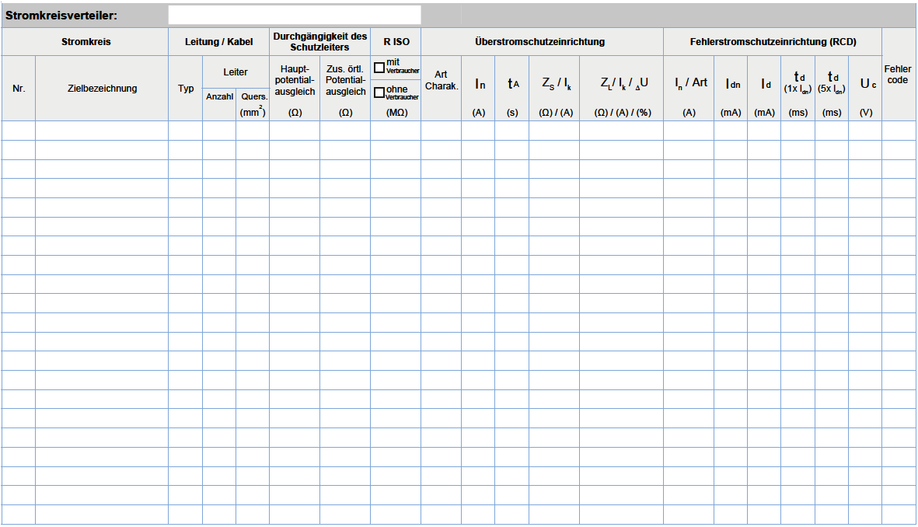

Notizen und Erweiterung

Gesamtergebnis
Keine Mängel Gravierende Mängel, keine Betriebserlaubnis Geringfügige Mängel
Termin für die nächste Prüfung: | Prüfplakette angebraucht
Bemerkungen:

Prüfer:
Ort, Datum Name Unterschrift

Der Kunde

Kunde:
Ort, Datum Name Unterschrift

Hinweise zum Prüfablauf
- Deckblatt mit Kunden, Anlagendaten, Messmittel und Prüfer ausfüllen.
Alle Messungen sind nur mit geeigneten Prüfmitteln durchzuführen, die den Normen gemäß VDE 0413 oder DIN EN 61557 entsprechen.
Es dürfen nur Kalibrierte Messgeräte verwendet werden.
Die Kalibrierungsnummer und Datum der Kalibrierung sind einzutragen.
- Sichtprüfung DIN VDE 0100-600 (Erstprüfung) und DIN VDE 0100/0105 (Wiederholungsprüfung)
- Erdungsmessung DIN VDE 0100 - 600 und DIN VDE 0100 / 0105
- Prüfung von Schutzleiter PE und Potenzialausgleich,
Zusatzschutzmaßnahmen- Messung aller leitfähigen metallischen Bauteile
- Prüfung der Isolation
- Prüfung der Abschaltbedingungen (Messung der Schleifenimpedanz)
- Prüfung der Fehlerstromschutzeinrichtungen FI/RCD

